《计算机视觉》作业1 - 直方图均衡化
学号： 2023192044 姓名： 黄嘉聪 专业： 信息与计算科学（数学与计算机实验班）
作业内容：
（1）选择一幅灰度图像，并进行直方图均衡化操作；
（2）对比直方图均衡化前后图像以及灰度直方图前后的变化；
（3）思考题：
对比度较高的图像，直方图均衡化前后图像会如何变化？

作业输出：
一．原图灰度图像及其灰度直方图。
- 原图：
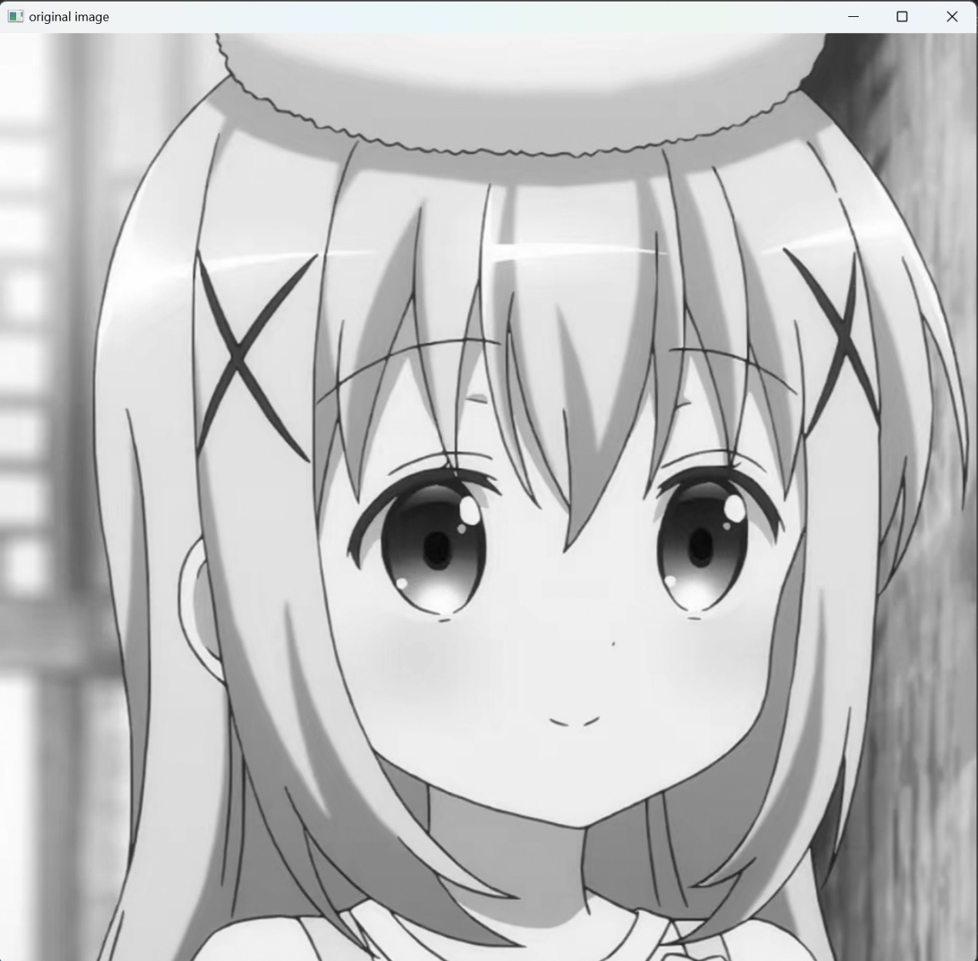

- 灰度直方图：
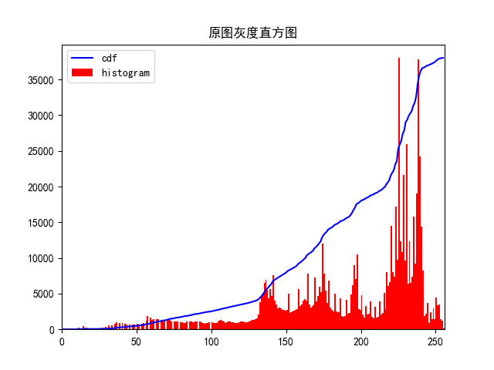

二．直方图均衡化后的图像及其灰度直方图。
- 直方图均衡化后的图像：
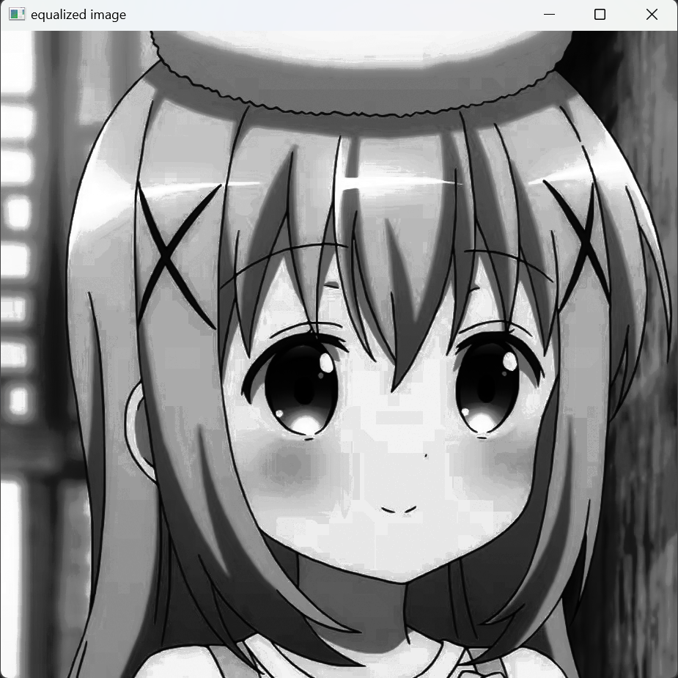

- 直方图均衡化后的图像灰度直方图：
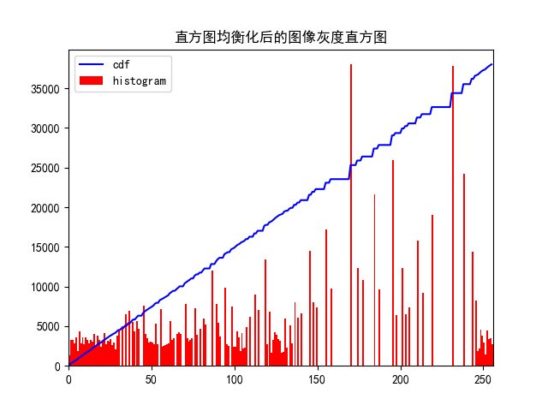
三．思考题：对比度较高的图像，直方图均衡化前后图像会如何变化？举例说明。
图像的对比度由于均衡化，使得图像的灰度值分布被拉伸，使得集中于某一处地方的像素值分散到整个图像中，从而使得亮区和暗区的对比更明显，使得对比度增强
例如：有一张夜景照片，其中包含了明亮的月光照耀下的建筑物和几乎完全黑暗的街道。在这张照片中，有一部分对比度非常高，因为月光下的建筑物非常亮，而街道则几乎看不见任何细节。在直方图均衡化前，照片的直方图将显示出两个明显的峰值：一个位于灰度级的高端（其对应于明亮的建筑物），另一个位于灰度级的低端（其对应于黑暗的街道），由于这两处地方的对比度极高，使得街道部分的细节将非常模糊，几乎看不见。
直方图均衡化后：经过直方图均衡化处理后，照片的直方图将变得更加均匀，灰度值在整个范围内得到更好的分布。对比度得到显著增强，街道部分的细节开始变得可见。原本黑暗的街道现在能够显示出一些物体的轮廓和纹理。从而成功地提高了整体图像的对比度，使原本几乎看不见的街道细节变得可见，显著提高了整幅图像的对比度

